ชิ้นงานนวัตกรรมที่ใช้ในการทดลอง
คู่มือการใช้งานเบื้องต้น
และภาพร่างหน้าจอ (Storyboard)
Web Application เกมมิฟิเคชัน “คำไทยผจญภัย”

กลุ่มเป้าหมาย | นักเรียนชั้นประถมศึกษาปีที่ 2
หน่วยการเรียนรู้ | มาตราตัวสะกด • 8 แผน • 8 ชั่วโมง
ผู้จัดทำ | ครูไพรัช อินควรชุม
สถานศึกษา | โรงเรียนเทศบาล ๑ (ถนนนครนอก) • ปีการศึกษา 2569
https://webbase-x.github.io/is/P2/

ภาพรวมชิ้นงานนวัตกรรม

1. Web Application เกมมิฟิเคชัน “คำไทยผจญภัย”
สื่อหลักสำหรับการจัดการเรียนรู้ภาษาไทย ป.2 เรื่องมาตราตัวสะกด
นวัตกรรมนี้ออกแบบให้ครูควบคุมลำดับการสอนจากหน้าจอเดียว นักเรียนเข้าร่วมด้วยรหัสห้อง และทำภารกิจบนอุปกรณ์ของตนเอง โดยระบบให้ผลป้อนกลับทันทีและสรุปผลการแข่งขันแบบเรียลไทม์
★ | จุดมุ่งหมายของนวัตกรรม  ช่วยให้นักเรียนอ่านออกเสียง จำแนกคำตามมาตรา และนำคำไปใช้ได้อย่างมีส่วนร่วม ขณะเดียวกันครูติดตามความก้าวหน้าและควบคุมคาบเรียนได้เป็นขั้นตอน

ผู้ใช้งานหลัก
ครูผู้สอน | สร้างห้อง อนุมัตินักเรียน เลือกแผน ควบคุมกิจกรรม เวลา และประกาศผล
นักเรียน | เข้าห้องด้วยรหัส 6 หลัก รับภารกิจ เล่นเกม และเห็นผลป้อนกลับทันที
ผู้เชี่ยวชาญ | ทดลองจอครูและจอนักเรียนในหน้าเดียว เพื่อตรวจคุณภาพสื่อทั้ง 8 แผน

องค์ประกอบเกมมิฟิเคชัน
- ภารกิจเป็นลำดับ พร้อมตัวจับเวลาและแถบความก้าวหน้า
- คะแนน ดาว และเหรียญรางวัลสำหรับเสริมแรงเชิงบวก
- กระดานคะแนนและประกาศผลการแข่งขันหลังจบเกม
- ผลป้อนกลับทันทีเมื่อคำตอบถูกหรือผิด
- Teacher Dashboard สำหรับควบคุมคาบเรียนและติดตามผู้เล่น

Storyboard การใช้งาน

2. ลำดับการทำงานของระบบ
เส้นทางตั้งแต่ครูสร้างห้องจนถึงการสรุปผล
1 | เข้าสู่ระบบครู  ครูเปิด teacher.html และเข้าสู่จอควบคุม
2 | สร้างคาบเรียน  เลือกระดับชั้น/แผน แล้วระบบสร้างรหัสห้องและ QR
3 | นักเรียนเข้าห้อง  นักเรียนกรอกรหัส 6 หลักหรือสแกน QR
4 | ตรวจรายชื่อ  ครูอนุมัติผู้ขอเข้าใหม่จากหน้าจอปัจจุบัน
5 | เริ่มกิจกรรม  ครูนำเสนอสื่อหรือเปิดเกมตามลำดับขั้นของแผน
6 | เล่นและรับผลทันที  นักเรียนทำภารกิจ ระบบให้คะแนนและผลป้อนกลับ
7 | ประกาศผล  เมื่อทุกคนจบหรือหมดเวลา ระบบแสดงอันดับและรูปผู้เล่น

วงจรการเรียนรู้แบบเกมมิฟิเคชัน
1  รับภารกิจ | 2  ลงมือเล่น | 3  รับผลทันที | 4  สะสมคะแนน | 5  เห็นความก้าวหน้า
T | หลักการควบคุม  เวลาเป็นตัวช่วยกำกับการสอนเท่านั้น เมื่อหมดเวลาระบบไม่เปลี่ยนหน้าเอง ครูเป็นผู้เลือก “ขั้นก่อนหน้า / เริ่มเวลาใหม่ / ถัดไป”

S01 • หน้าหลัก

3. จุดเริ่มต้นของระบบ
เลือกเส้นทางเข้าสู่จอครู จอนักเรียน หรือหน้าผู้เชี่ยวชาญ
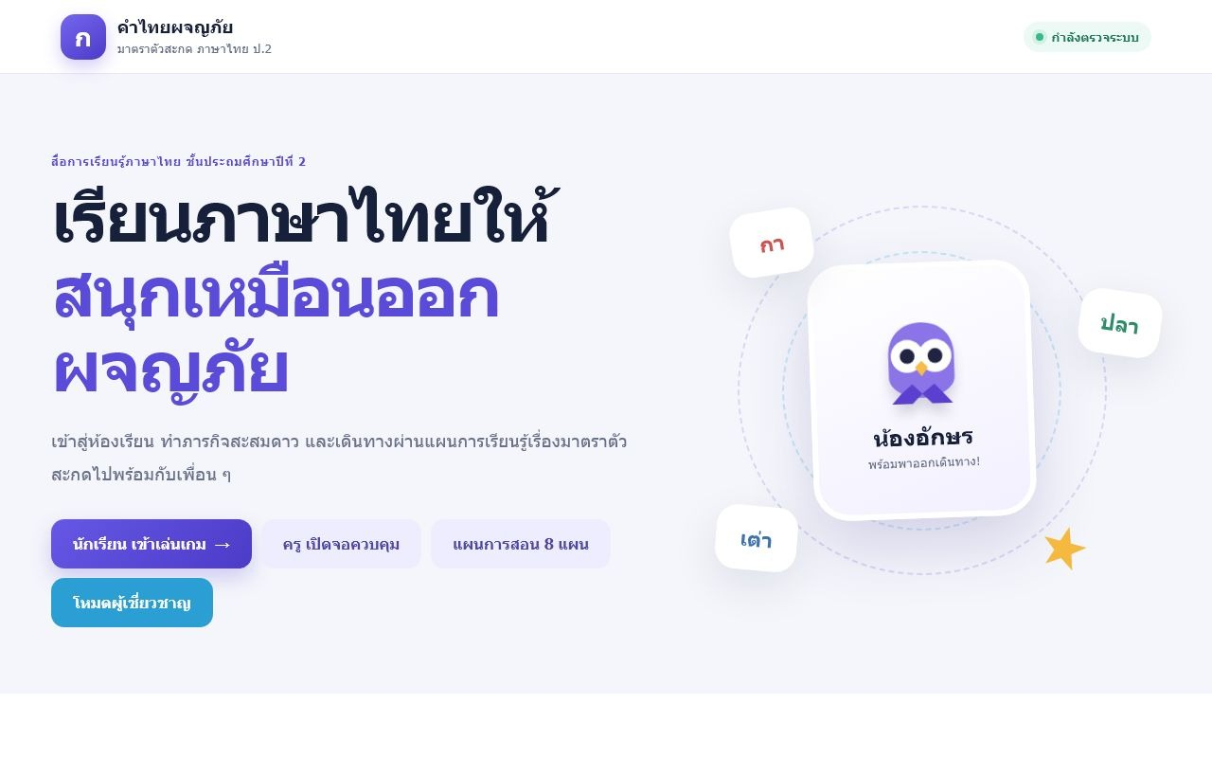
ภาพที่ 1 หน้าหลักของ Web Application “คำไทยผจญภัย”
รหัสหน้าจอ | ผู้ใช้งาน | หน้าที่ของหน้าจอ
S01 | ทุกกลุ่ม | แนะนำระบบและแยกทางเข้าตามบทบาท
การเปลี่ยนหน้าจอ → ครูไป S02 • นักเรียนไป S03 • ผู้เชี่ยวชาญไป S04

S02–S03 • เข้าสู่ระบบ

4. จอครูและจอนักเรียน
สองบทบาททำงานร่วมกันผ่านรหัสห้องเรียนเดียวกัน
S02 • จอครู  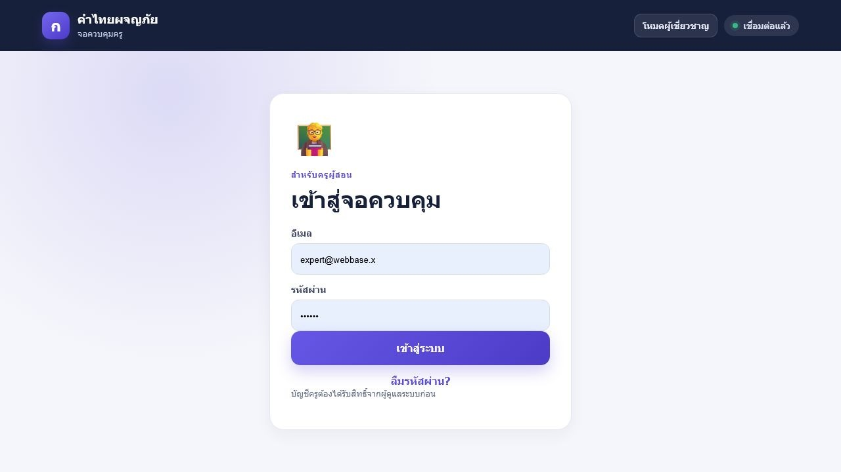  เข้าสู่ระบบ สร้างคาบเรียน และควบคุมกิจกรรม | S03 • จอนักเรียน  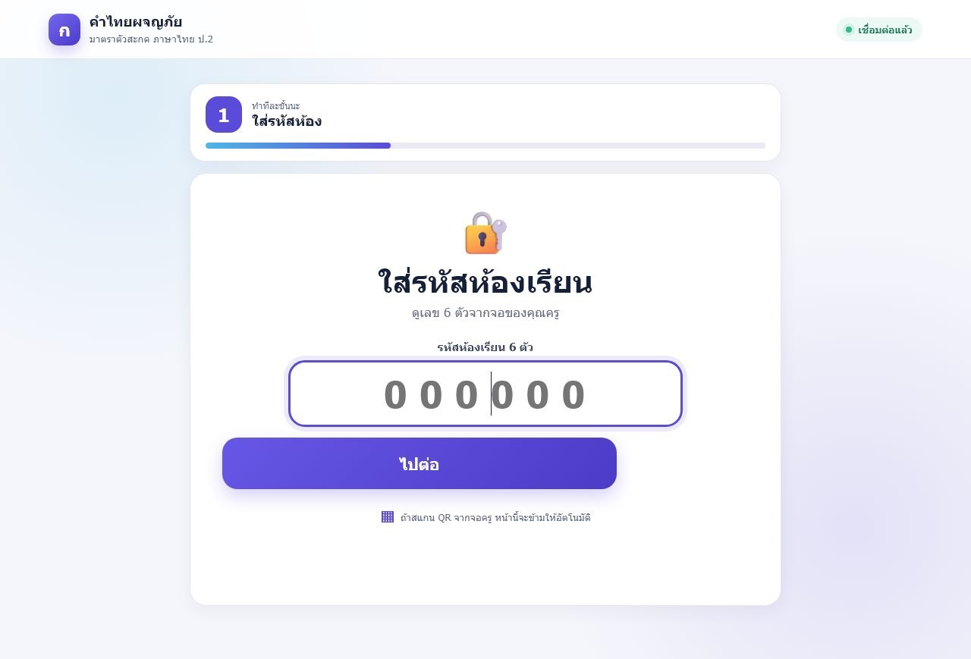  กรอกรหัสห้อง 6 หลักเพื่อเข้าร่วมคาบเรียน

การเชื่อมต่อระหว่างสองจอ
- ครูสร้างรหัสห้องหรือ QR แล้วนำเสนอผ่านจอโปรเจกเตอร์
- นักเรียนเข้าห้องและรอการอนุมัติ ครูเห็นคำขอใหม่ได้ทุกขั้นของคาบ
- เมื่อครูเริ่มเกม นักเรียนทุกคนได้รับชุดกิจกรรมเดียวกันในรอบนั้น

S04 • โหมดผู้เชี่ยวชาญ

5. ทดลองจอครูและจอนักเรียนพร้อมกัน
หน้าจำลองอัตราส่วน iPad ใช้งานได้จริงในหน้าเดียว
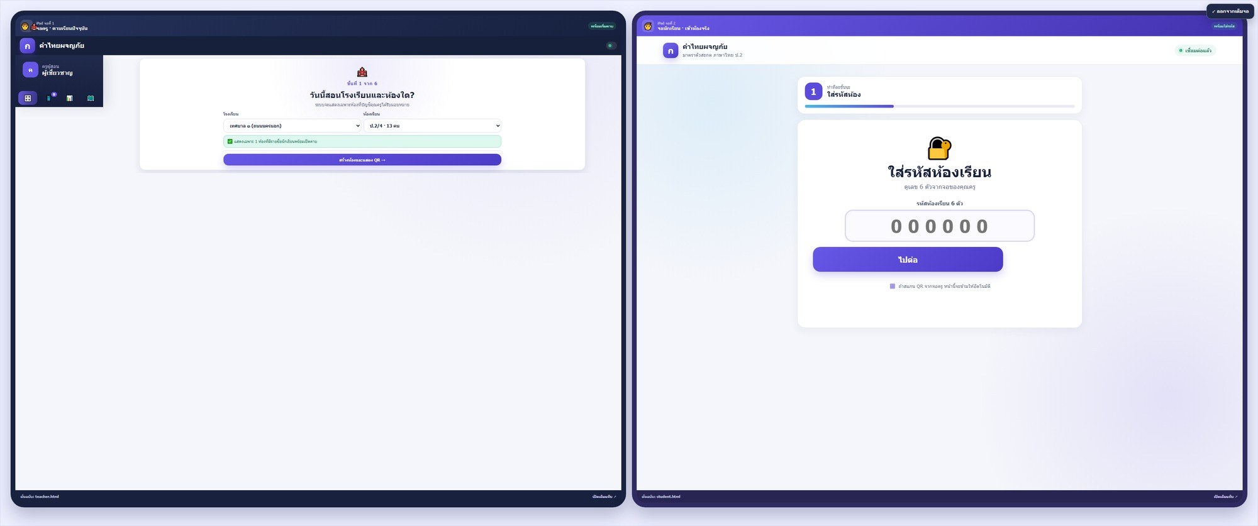
ภาพที่ 2 หน้าผู้เชี่ยวชาญสำหรับตรวจสื่อทั้งสองมุมมองพร้อมกัน
รหัสหน้าจอ | ผู้ใช้งาน | หน้าที่ของหน้าจอ
S04 | ผู้เชี่ยวชาญ / อาจารย์ที่ปรึกษา | ทดลองขั้นตอนจริงและตรวจความสัมพันธ์ระหว่างจอครูกับจอนักเรียน
การเปลี่ยนหน้าจอ → เลือกแผน → เข้าห้องจำลอง → เล่นเกม → ตรวจผลและบันทึกข้อสังเกต
✓ | ประโยชน์ต่อการประเมินนวัตกรรม  ผู้ประเมินไม่ต้องใช้อุปกรณ์สองเครื่อง สามารถตรวจการควบคุม การตอบสนอง ความเหมาะสมของเนื้อหา และความต่อเนื่องของกิจกรรมได้ในคราวเดียว

S05 • แผนการสอน

6. ศูนย์รวมแผนการจัดการเรียนรู้
รองรับ 8 แผน ครบมาตราตัวสะกดตามขอบเขตการทดลอง
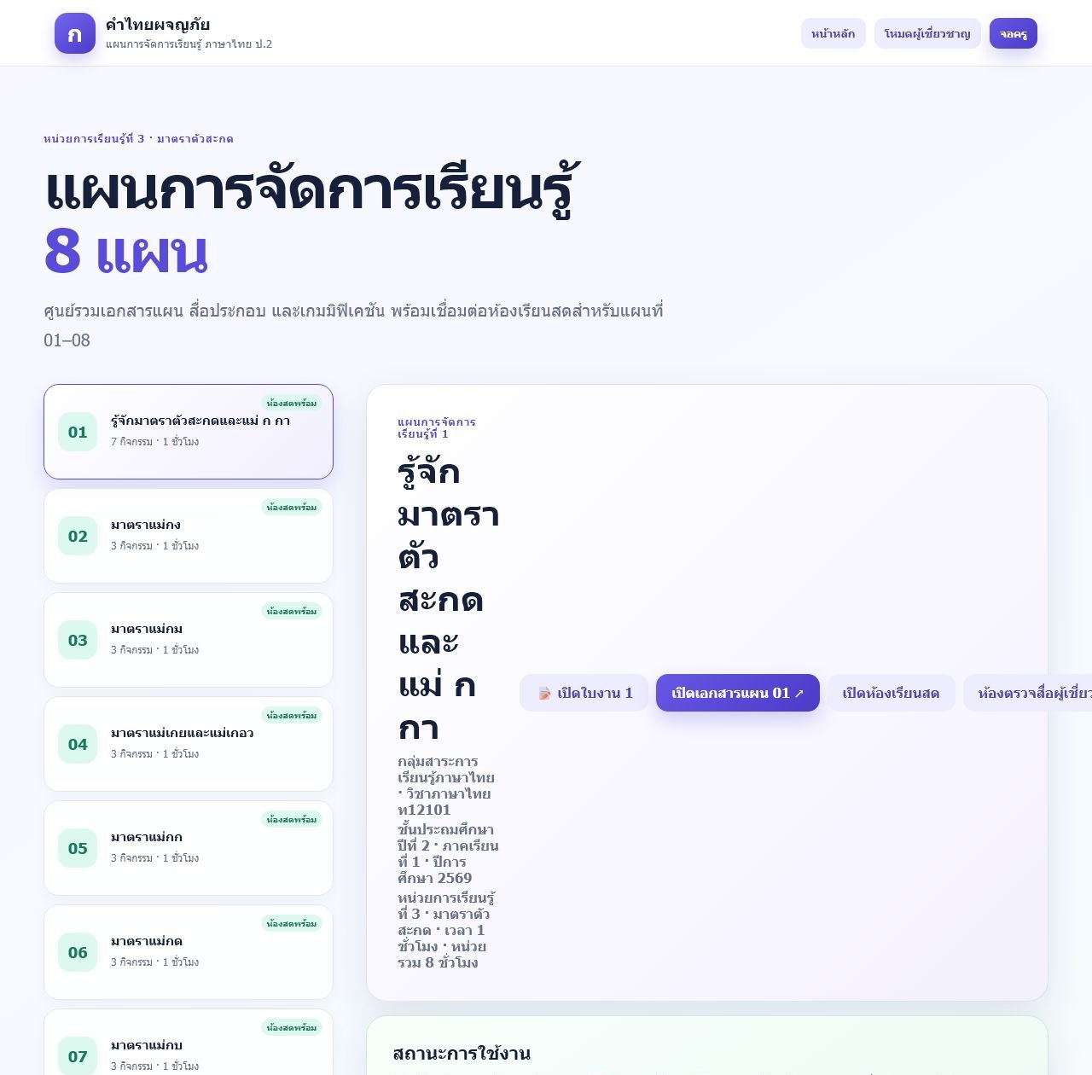
ภาพที่ 3 หน้ารวมแผนการสอนและทางเข้าสู่สื่อ/เกมของแต่ละแผน
รหัสหน้าจอ | ผู้ใช้งาน | หน้าที่ของหน้าจอ
S05 | ครู / ผู้เชี่ยวชาญ | เลือกแผน ดาวน์โหลดเอกสาร และเปิดสื่อหรือเกมประจำแผน
การเปลี่ยนหน้าจอ → เลือกแผนที่ต้องการ → เปิดลำดับการสอนหรือเข้าสู่เกมนักเรียน

S06 • หน้าเปิดภารกิจ

7. ตัวอย่างหน้าตาเกมจริง
ตัวอย่างแผนที่ 3 มาตราแม่กม
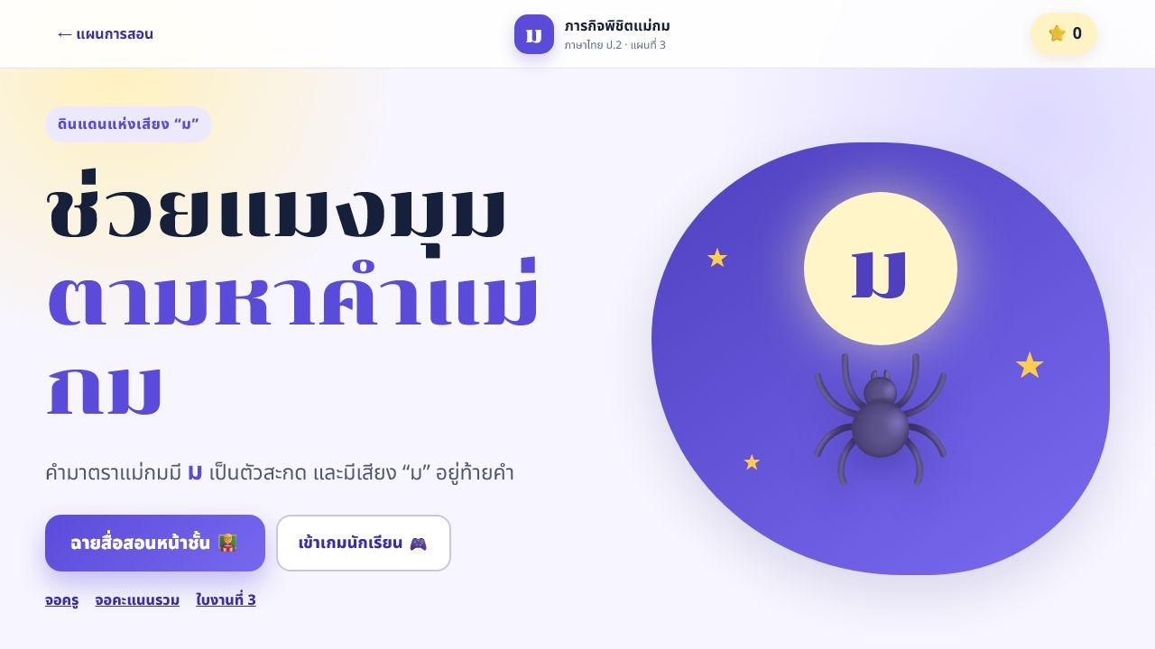
ภาพที่ 4 หน้าเปิดภารกิจ มีเรื่องราว เป้าหมาย และทางเลือกการใช้งาน
รหัสหน้าจอ | ผู้ใช้งาน | หน้าที่ของหน้าจอ
S06 | ครู / นักเรียน | สร้างบริบทของภารกิจและแยกโหมดฉายสื่อกับโหมดเล่นเกม
การเปลี่ยนหน้าจอ → ฉายสื่อสอนหน้าชั้น หรือกดเข้าเกมนักเรียนเพื่อเริ่มภารกิจ

องค์ประกอบที่ปรากฏ
- ชื่อภารกิจและมาตราที่เป็นเป้าหมาย
- คำอธิบายลักษณะของคำอย่างกระชับ
- ปุ่มเข้าสื่อสอน ปุ่มเข้าเกม และทางไปจอคะแนนรวม
- คะแนนสะสมและภาพประกอบที่เหมาะกับวัย

S07 • ระหว่างเล่นเกม

8. ภารกิจโต้ตอบและผลป้อนกลับทันที
ตัวอย่าง “กล่องคำแม่กม”
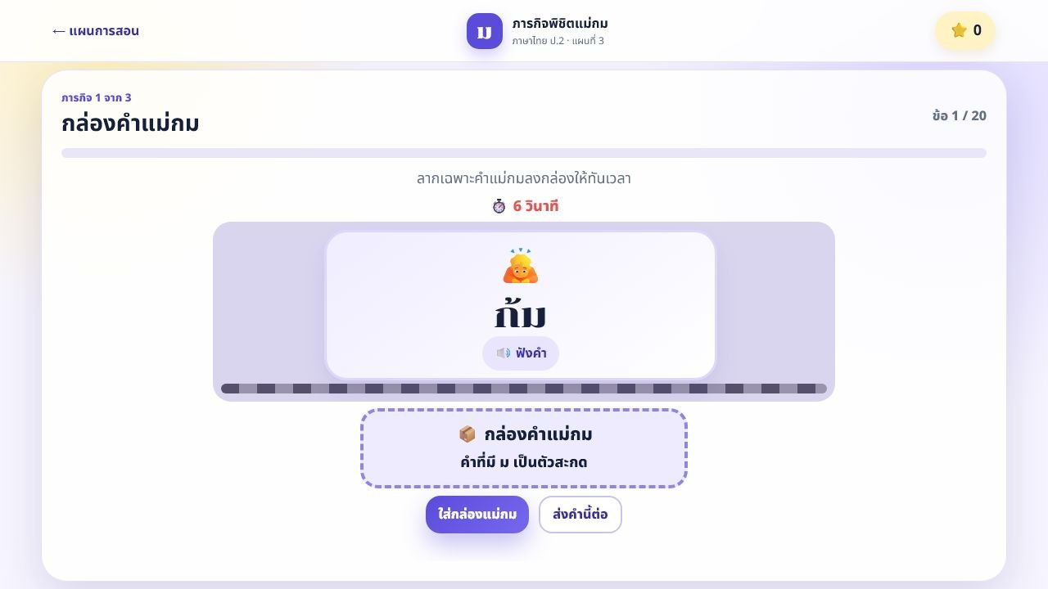
ภาพที่ 5 นักเรียนฟังคำ พิจารณาตัวสะกด และตัดสินใจภายในเวลาที่กำหนด
รหัสหน้าจอ | ผู้ใช้งาน | หน้าที่ของหน้าจอ
S07 | นักเรียน | ฝึกจำแนกคำผ่านการตัดสินใจ พร้อมเวลา คะแนน และผลตอบกลับ
การเปลี่ยนหน้าจอ → ตอบคำถาม → รับผลทันที → ไปคำถัดไป → สรุปคะแนนเมื่อจบภารกิจ
★ | หลักการเสริมแรง  คำตอบถูกได้รับคะแนน ดาว เสียง หรือภาพเคลื่อนไหวเชิงบวก คำตอบผิดได้รับคำแนะนำและมีโอกาสเรียนรู้จากข้อผิดพลาดโดยไม่หยุดการเล่น

ตัวอย่างความต่อเนื่อง 8 แผน

9. รูปแบบเดียวกัน แต่เปลี่ยนธีมตามมาตรา
ตัวอย่างแผนที่ 8 มาตราแม่กน

ภาพที่ 6 หน้าตาเกมแผนที่ 8 ใช้โครงสร้างคุ้นเคยและธีมใหม่เพื่อรักษาความสนใจ

แนวคิดการออกแบบร่วม
คงที่ทุกแผน | ตำแหน่งสำคัญ การนำทาง คะแนน ความก้าวหน้า และผลป้อนกลับ
เปลี่ยนตามเนื้อหา | คำเป้าหมาย ตัวสะกด เรื่องราว ภาพประกอบ และประเภทภารกิจ
รองรับอุปกรณ์ | คอมพิวเตอร์ แท็บเล็ต iPad โทรศัพท์ และจอโปรเจกเตอร์
ควบคุมโดยครู | ครูเลือกเริ่ม หยุด ย้อนกลับ เริ่มเวลาใหม่ หรือไปขั้นถัดไป

คู่มือย่อ • ครูผู้สอน

10. วิธีใช้งานสำหรับครู
ขั้นตอนก่อนสอน ระหว่างสอน และหลังจบเกม
1 | เปิดจอควบคุม  เข้าสู่ teacher.html ด้วยบัญชีที่ได้รับสิทธิ์
2 | เลือกแผน  ตรวจชื่อแผน สื่อ เกม และเวลาของแต่ละขั้น
3 | สร้างห้อง  ระบบแสดงรหัสห้องและ QR สำหรับนักเรียน
4 | ตรวจนักเรียน  อนุมัติชื่อผู้ขอเข้าใหม่ก่อนหรือระหว่างคาบ
5 | เริ่มการสอน  นำเสนอสื่อหรือเริ่มเกมตามลำดับ ครูเป็นผู้ควบคุมการเปลี่ยนหน้า
6 | ติดตามผล  ดูจำนวนผู้เล่น ความคืบหน้า คะแนน และผลตอบแบบเรียลไทม์
7 | ประกาศผล  เมื่อทุกคนเล่นจบหรือหมดเวลา เปิดลำดับประกาศผลการแข่งขัน

ปุ่มควบคุมหลัก
← ขั้นก่อนหน้า | ย้อนกลับไปยังสื่อหรือกิจกรรมก่อนหน้า
↻ เริ่มเวลาใหม่ | ตั้งเวลานับถอยหลังของขั้นปัจจุบันใหม่
ถัดไป → | ไปยังสื่อ เกม หรือประกาศผลลำดับถัดไป
ซ่อนรายละเอียด | ขยายพื้นที่จอโปรเจกเตอร์สำหรับนำเสนอหน้าชั้น

คู่มือย่อ • นักเรียน

11. วิธีใช้งานสำหรับนักเรียน
คำแนะนำสั้น กระชับ เหมาะกับนักเรียนชั้น ป.2
1 | เปิดจอนักเรียน  เข้า student.html หรือสแกน QR จากจอครู
2 | ใส่รหัสห้อง  กรอกรหัสตัวเลข 6 หลักให้ครบ แล้วกด “ไปต่อ”
3 | กรอกชื่อ/เลือกโปรไฟล์  ใช้ชื่อจริงหรือชื่อที่ครูกำหนด และเลือกรูปประจำตัว
4 | รอครูอนุมัติ  เมื่อตรวจรายชื่อแล้ว ครูจะเปิดกิจกรรมให้พร้อมกัน
5 | ทำภารกิจ  ฟังคำ อ่านคำ ลาก วาง เลือก หรือเรียงคำตามคำสั่ง
6 | ดูผลของตนเอง  รับผลป้อนกลับทันที สะสมดาวและคะแนนจนจบเกม

ข้อตกลงในการเล่น
- อ่านคำสั่งให้จบก่อนตอบ และเปิดเสียงเมื่อกิจกรรมต้องฟังคำ
- ตอบด้วยตนเอง ไม่ปิดหรือรีเฟรชหน้าจอระหว่างเกม
- หากสัญญาณขาด ให้แจ้งครูและเข้าห้องเดิมอีกครั้ง
- คะแนนมีไว้แสดงความก้าวหน้าและสร้างกำลังใจในการเรียนรู้
✓ | การเข้าถึงบนอุปกรณ์  หน้าจอปรับตามขนาดอัตโนมัติ รองรับแนวตั้งและแนวนอน เพื่อใช้ได้ทั้งโทรศัพท์ แท็บเล็ต iPad และคอมพิวเตอร์

สารบัญเกม • แผนที่ 1–4

12. เกมมิฟิเคชันประกอบแผนการสอน
ภาพรวมภารกิจที่ใช้จริงในแต่ละแผน
แผน | เกม/ภารกิจหลัก
1  แม่ ก กา | เพลงมาตราแม่ ก กา • วงล้อเสี่ยงทาย • นักสืบเสียงท้ายคำ • จัดบ้านให้คำ • รถไฟประโยคแม่ ก กา • บอร์ดโหวตประโยคฮิต • ไขกุญแจหีบสมบัติ
2  แม่กง | กล่องคำแม่กง • จรวดประโยคพุ่งทะยาน • แบบทดสอบท้ายบทแม่กง
3  แม่กม | กล่องคำแม่กม • ภาพนี้คำอะไร • แบบทดสอบท้ายบทแม่กม
4  แม่เกย/แม่เกอว | คู่หู ย–ว • เลือกให้ใช่ • ด่านดาวพิชิตคู่หู ย–ว

โครงสร้างร่วมของทุกแผน
- ภารกิจเริ่มต้น → ฝึกจำแนก/ประยุกต์ → แบบทดสอบหรือด่านสรุป
- นักเรียนทุกคนได้รับชุดคำหรือโจทย์เดียวกันในรอบเดียวกัน
- ครูเห็นผลรวมและอันดับหลังจบเกม พร้อมข้อมูลผู้เล่น

สารบัญเกม • แผนที่ 5–8

13. เกมมิฟิเคชันประกอบแผนการสอน (ต่อ)
การผจญภัยต่อเนื่องในมาตราที่มีตัวสะกด
แผน | เกม/ภารกิจหลัก
5  แม่กก | เปิดประตูแม่กก • จริงหรือไม่ ใช่หรือเปล่า • ด่านดาวพิชิตแม่กก
6  แม่กด | ล่าสมบัติแม่กด • ถอดรหัสศิลาจารึก • ด่านดาวพิชิตแม่กด
7  แม่กบ | เก็บเสบียงแม่กบ • ไขปริศนาชาวเกาะ • ด่านดาวพิชิตแม่กบ
8  แม่กน | เติมเชื้อเพลิงยานแม่กน • สแกนรหัสลับต่างดาว • ด่านดาวพิชิตแม่กน

กลไกที่ใช้เก็บข้อมูลการทดลอง
- บันทึกการเข้าร่วม ภารกิจที่เล่น และผลคะแนนตามรอบ
- แสดงผลการแข่งขันหลังจบเกม ไม่รบกวนสมาธิระหว่างทำภารกิจ
- Teacher Dashboard ใช้ติดตามความก้าวหน้ารายบุคคลและภาพรวมชั้นเรียน
- หน้าผู้เชี่ยวชาญแยกจากหน้าครู เพื่อทดลองสื่อโดยไม่กระทบข้อมูลจริง
+ | ข้อสังเกต  รายการเกมสามารถเพิ่มหรือปรับคำเป้าหมายได้ในอนาคต โดยคงโครงสร้างการใช้งานเดิม จึงรองรับการพัฒนาต่อเนื่องหลังการทดลอง

การเตรียมพร้อมและการเข้าถึง

14. ข้อกำหนดเบื้องต้นและลิงก์ใช้งาน
รายการตรวจสอบก่อนนำสื่อไปใช้ในการทดลอง

อุปกรณ์และระบบ
อินเทอร์เน็ต | เชื่อมต่อเครือข่ายที่เสถียรสำหรับครูและนักเรียน
เบราว์เซอร์ | Chrome, Edge หรือ Safari เวอร์ชันปัจจุบัน
จอครู | คอมพิวเตอร์หรือ iPad และจอโปรเจกเตอร์/โทรทัศน์
จอนักเรียน | โทรศัพท์ แท็บเล็ต iPad หรือคอมพิวเตอร์หนึ่งเครื่องต่อผู้เล่น/กลุ่ม
เสียง | ลำโพงสำหรับกิจกรรมเพลงและการอ่านออกเสียง

ลิงก์ใช้งาน
หน้าหลัก: https://webbase-x.github.io/is/P2/
จอครู: https://webbase-x.github.io/is/P2/teacher.html
จอนักเรียน: https://webbase-x.github.io/is/P2/student.html
หน้าผู้เชี่ยวชาญ: https://webbase-x.github.io/is/P2/expert.html
แผนการสอน: https://webbase-x.github.io/is/P2/plans.html
! | ความเป็นส่วนตัว  เอกสารนี้ไม่แสดงรหัสผ่านจริง ลิงก์สำหรับผู้ประเมินควรส่งเป็นรายบุคคล และบัญชีประเมินต้องไม่มีสิทธิ์แก้ไขข้อมูลระบบ

สรุปชิ้นงาน

15. ความพร้อมสำหรับใช้เป็นนวัตกรรมในการทดลอง
เอกสารหนึ่งชิ้นที่แสดงทั้งแนวคิด หน้าตา และวิธีใช้งานจริง
คู่มือและ Storyboard ฉบับนี้แสดงรูปธรรมของ Web Application เกมมิฟิเคชัน “คำไทยผจญภัย” ตั้งแต่หน้าหลัก การเข้าห้องเรียน การควบคุมของครู การเล่นของนักเรียน โหมดผู้เชี่ยวชาญ ไปจนถึงตัวอย่างเกมจริงและกลไกเกมมิฟิเคชันที่ใช้ในการทดลอง

หลักฐานที่ปรากฏในชิ้นงาน
- ภาพหน้าจอจริงของระบบออนไลน์ ไม่ใช่เพียงคำบรรยายแนวคิด
- Storyboard ระบุผู้ใช้ หน้าที่ และการเปลี่ยนไปยังหน้าจอถัดไป
- คู่มือย่อสำหรับครูและนักเรียน พร้อมขั้นตอนการใช้งาน
- รายการเกมทั้ง 8 แผนและองค์ประกอบเกมมิฟิเคชัน
- ข้อกำหนดอุปกรณ์และลิงก์สำหรับทดลองใช้งาน
✓ | สถานะนวัตกรรม  Web Application พร้อมเปิดทดลองผ่านเว็บ และออกแบบให้รองรับการเพิ่มเติมเนื้อหา คำเป้าหมาย แผนการสอน และกิจกรรมในอนาคต
คำไทยผจญภัย
เรียนภาษาไทยอย่างมีส่วนร่วม ผ่านภารกิจที่เห็นความก้าวหน้าได้
เปิด Web Application

